怎么把String第一个名字大写，后面的小写

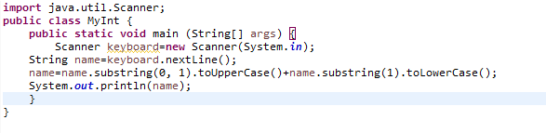

如何使用Private class

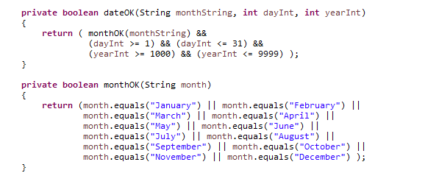

只有在一个CLASS里的才能用private class，因为在一个class里，所以就没必要用class呼唤，直接monthOK加系数就行

如何使用copy constructor

copy constructor

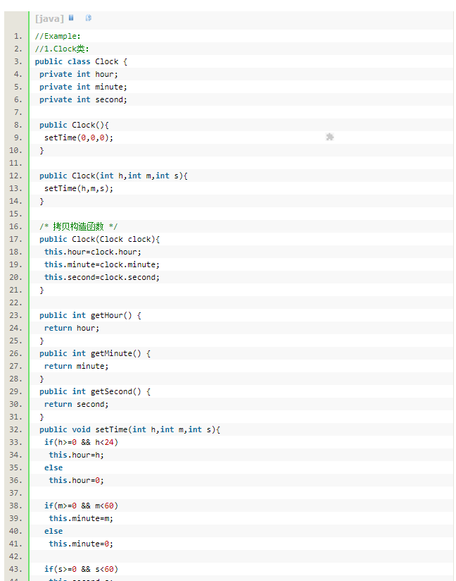

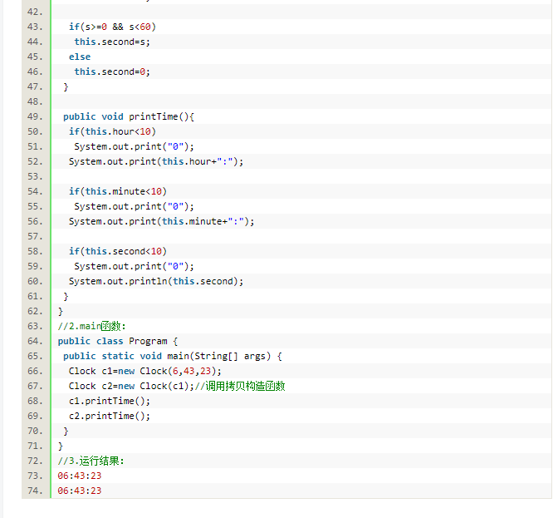

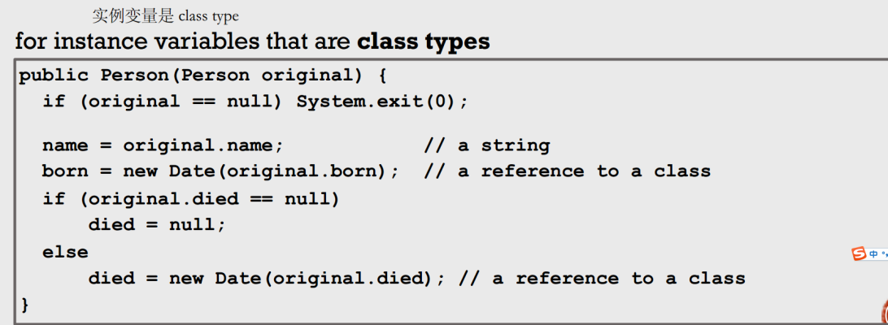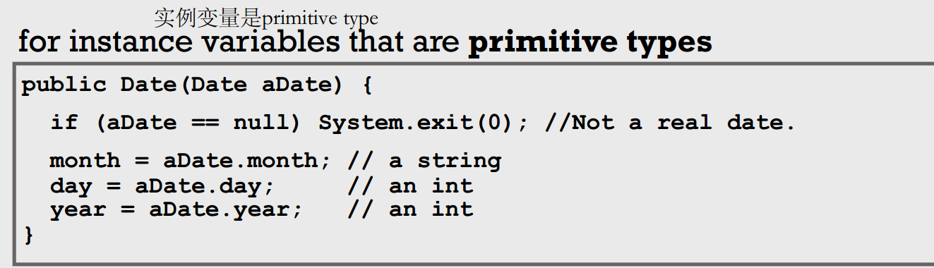

就public Class名（Class theotherclass）

然后把otherclass里的东西复制到新class里



LAB3：

写继承对象的时候注意括号，继承类不能写在括号里头

**package** COMP249;

**public** **class** Vehicle1 {

**private** **int** wheel;

**public** Vehicle1(){

wheel=0;

}

**public** String toString(){

**return** ("there are "+wheel+" wheels.");

}

}

**class** Car **extends** Vehicle1 {

**private** String type;

**public** Car(){

type="gasoline";

}

**public** String toString(){

**return** ("the engine type is "+type+""+**super**.toString());

}

}

**class** Truck **extends** Vehicle1{

**private** **int** capacity;

**public** Truck(){

capacity=0;

}

**public** String toString(){

**return** ("the capacity is "+capacity+""+**super**.toString());

}

**public** **static** **void** main(String[] args){

Vehicle a=**new** Vehicle();

Vehicle b=**new** Vehicle();

Vehicle[] two=**new** Vehicle[2];

Car c=**new** Car();

}

}注意了main一定要放在最后一个方法内

LAB4

第一个CLASS是不是public无所谓

后面几个class不能加class前缀

不同的子类可以放进同一父类

